SOUTIEN FINANCIER
DU RÉSEAU FORMATION – 2024
PARTICIPATION A UN CONGRES OU UNE FORMATION
INFRASTRUCTURE NATIONALE FRANCE LIFE IMAGING 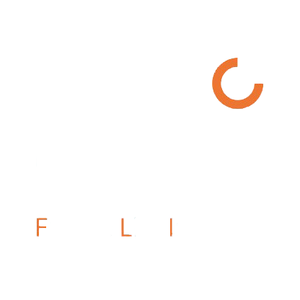

DESCRIPTION DU SOUTIEN

OBJECTIF
Le Réseau de Formation de l’infrastructure nationale France Life Imaging (anciennement appelé WP5) contribue à la formation des personnels des laboratoires de recherche en imagerie médicale, en soutenant financièrement leur participation à un congrès/workshop/séminaire ou leur formation. Leurs frais de transport, d’hébergement et/ou d’inscription pourront être pris en charge après examen de la demande par la coordinatrice du Réseau de Formation et validation par le Comité de Pilotage du Réseau de Formation de FLI.

CRITERES
Participation à un congrès/workshop/séminaire : sont éligibles les étudiant.e.s (stagiaires master2, doctorant.e.s, post-doctorant.e.s) et les personnels (technicien.ne.s, ingénieur.e.s) des unités de recherche en imagerie françaises, rattachées ou non aux hubs de France Life Imaging. Le montant maximum de ce soutien est de 500 € TTC pour un événement ayant lieu en France et de 1000 € TTC pour un événement à l’étranger. En cas de communication orale ou affichée lors de l’événement, il est demandé de faire figurer le logo de FLI sur le support. Une copie des supports de présentations avec le logo de FLI devra nous être fournie par mail.
Formation : sont éligibles tous les personnels (statutaires ou non, étudiant.e.s compris.es) des unités de recherche en imagerie françaises, rattachées ou non aux hubs de France Life Imaging. Le montant maximum de ce soutien est de 1000 € TTC

MODALITÉS
- Le formulaire ci-joint doit être complété et envoyé à Albertine Dubois (albertine.dubois@cea.fr), coordinatrice du Réseau de Formation, au moins 2 mois avant le début de l’événement.

- Les demandes seront examinées par la coordinatrice du Réseau de Formation puis validées par le CoPil du Réseau de Formation de FLI

- Les réponses seront données au plus tard 3 semaines avant l’événement.

PRISE EN CHARGE
Frais d’inscription : paiement en fonction des options proposées par les organisateurs du workshop/congrès/formation.
Frais de transport : billets de train de 2nde classe ou d’avion en classe économie.
Frais d’hébergement : dans la limite de 110€/nuit en province, 130€/nuit à Paris et 100€/nuit à l’étranger.
Les dépenses d’inscription et de transport pourront être prises en charge directement par l’organisme gestionnaire de France Life Imaging (CEA) et ne nécessiteront pas d’avance par les canditat.e.s ou leur laboratoire.*

* Dans le cas contraire, les frais engagés par le candidat au soutien pour la participation à un congrès/workshop/séminaire lui seront personnellement remboursés sur présentation des justificatifs de dépenses originaux, d’un RIB et d’un extrait de compte bancaire mentionnant la ou les dépense(s).

Informations sur le.la demandeur.se
- Nom :  - Prénom :  - Email :  - Statut :  ☐ master2  ☐ doctorant.e  ☐ post-doctorant.e  ☐ statutaire | - Laboratoire d’appartenance :  - Directeur.trice d’Unité :
Type d’événement pour lequel le soutien financier est demandé :
☐ Congrès/conférence
☐ Workshop/séminaire
☐ Formation/école de saison
Informations générales sur l’événement
- Titre :
- Dates :
- Lieu :
- Communication acceptée : oui – non – NA
Demande de frais à prendre en charge
Frais de transport (estimation):
Frais d’hébergement (estimation) :
Frais d’inscription :
Avis motivé du directeur de laboratoire ou du responsable d’équipe

Date :

